ZR数字式高精度PSD传感器



安徽 .合肥

ZR数字式

高精度PSD传感器

使
用
说
明
书

目 录

目 录 3
1、概述 4
2、用途及特点 4
3、主要技术指标 4
4、 接线表 5
5、 电气参数 5
6、推荐后续电子设备的输入电路 5
7、数据格式 6
8、环境参数 6
9、外形与安装尺寸 7
10、成套性 7
附：阳光跟踪传感器RS-485通信接口MODBUS协议说明 8

1、概述
ZR数字式高精度PSD传感器是基于PSD传感器的角位移变速器，角位移数据通过CAN通讯或RS485通讯总线传送。可直接发送互相垂直的两个方向的光线位移角度（带符号）及光强值，并可以通过命令动态修改角位移零点，CAN通讯的从机ID可以设置。

2、用途及特点
用途：本产品是一种测量机构与平行光（或光源）之间的二维夹角的高精度角位移的变送器，其夹角已带符号的十进制的形式输出，可广泛用于自动化测量与控制等系统中
特点：
2.1、 专利技术，进口芯片，精密的加工，充分保障了产品的高质量。
2.2、 独特的设计，保障了位移测量的高精度与高稳定性，温漂极小。
可以在-25º~85º 温度范围内工作 ，防水设计，适应野外环境。
2.3、内装有防浪涌及EMI设计，抗干扰能力强。
2.4、安装、引线方便。
2.5、机壳采用铝合金材料法和处理，造型美观简洁。

3、主要技术指标
3.1、相互垂直二轴角位移测量，测量角位移范围：±4º。
3.2、角位移分辨精度：0.005º。
3.3、角位移测量精度：0.2%。
3.4、温度稳定性：10ppm/Cº。
3.5、数据传输方式：CAN2.0（波特率：100K）和RS485 MODBUS（波特率：9600）。
3.6、供电电压：DC6.5V~32V。
3.7、工作环境温度：-25⁰~85⁰。

- 接线表

线色 | 红 | 黑 | 黄 | 白
信号 | DC6.5V~32V | 0V | CAN（H） | CAN  （L）

- 电气参数

输出型式 | 电源电压  DC（V） | 消耗电流 | 输出电压（V） |  | 上升时间  （ns） | 下降时间  （ns）
输出型式 | 电源电压  DC（V） | 消耗电流 | VH | VL | 上升时间  （ns） | 下降时间  （ns）
RS-485 | 8~26 | <200 | >2.5 | <0.5 | <200 | <200
CAN | 8~25 | <200 | >2.5 | <0.5 | <50 | <50
备注：
1、输出信号符合CAN2.0和RS422/RS-485接口标准，负载电流I_{max}：±20mA。
2、绝缘阻抗100MΩ以上（0V与机壳之间，DC500V）
3、以上信号均为带0.5m线长测试。

6、推荐后续电子设备的输入电路
RS-485/RS-422 接口推荐后续电子设备的输入电路：
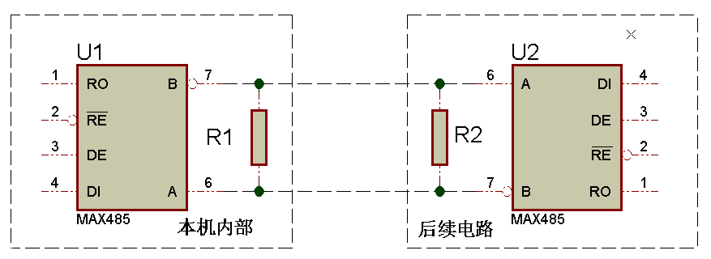
CAN 接口推荐后续电子设备的输入电路：
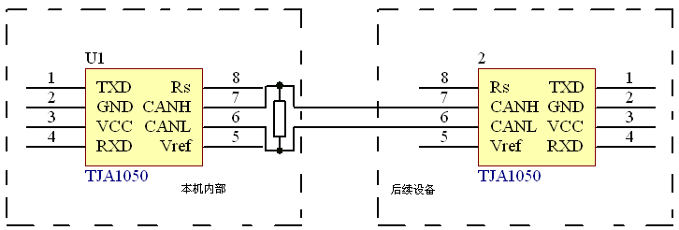
电阻均为120欧姆

7、数据格式
CAN：
字节 | 第1字节 | 第2字节 | 第3字节 | 第4字节 | 第5字节 | 第6字节 | 第7字节 | 第8字节
数据 | 光强低字节 | 光强高字节 | X偏差低字节 | X偏差高字节 | Y偏差低字节 | Y偏差高字节 | 保留 | 保留

8、环境参数
相对湿度 | 工作温度（ºC） | 存储温度（ºC） | 耐冲击  （m/s²） | 耐振动  （m/s²） | 防护等级
-55º不结露 | -30~+85 | -40~+100 | 980 | 100 | I P64

9、外形与安装尺寸
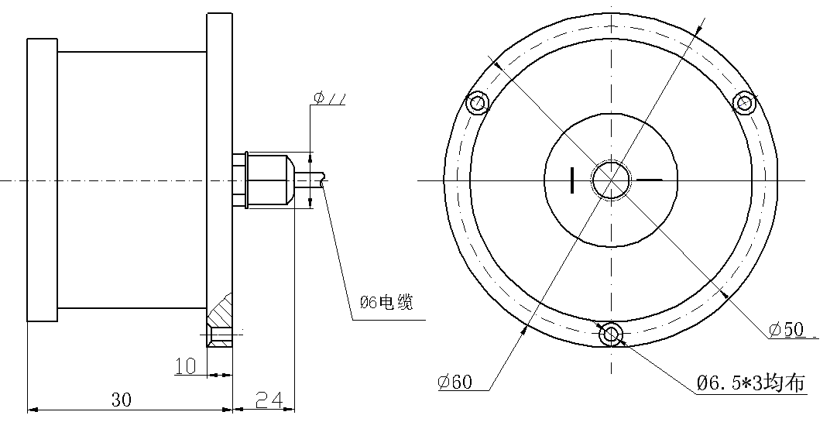

10、成套性
主机------------------------------1台
包装箱-----------------------------1个
使用说明书-----------------------1份

技术支持邮件：2939744496@qq.com

附：太阳能控制器RS-485通信接口MODBUS协议
1. RS-485通信协议：波特率：9600 数据位 8 停止位 1 奇偶校验 无
2. MODBUS-RTU协议：采用上位机呼叫，太阳能控制器应答的方式传输数据。
2.1 上位机请求传感器上传数据的格式：
太阳能控制器地址  （1个字节） | 功能码  （1个字节） | 起始地址高字节（1个字节） | 起始地址低字节（1个字节） | 读取数据量高字节  （1字节） | 读取数据量低字节  （1字节） | CRC高字节 | CRC低字节
- | 0x03 | 0x00 | 0x01 | 0x00 | 0x08 | - | -
由太阳能控制器设置 | 不可改变 | 不可改变 | 不可改变 | 不可改变 | 不可改变 | 变化的 | 变化的
2.2上位机发送命令的格式：
太阳能控制器地址  （1个字节） | 功能码  （1个字节） | 起始地址高字节（1个字节） | 起始地址低字节（1个字节） | 读取数据量高字节  （1个字节） | 读取数据量低字节  （1个字节） | CRC高字节 | CRC低字节
- | 0x06 | 0x00 | 0x01 | 0x00 | 0x08 | - | -
由太阳能控制器设置 | 不可改变 | 不可改变 | 不可改变 | 不可改变 | 不可改变 | 变化的 | 变化的
3. 太阳能控制器上传数据的格式：
0x64 | 0x03 | 0x08 | X光强低字节 | X光强高字节 | X偏差低字节 | X偏差高字节 | Y光强低字节 | Y光强高字节 | Y偏差低字节 | Y偏差高字节 | CRC高字节 | CRC低字节
不可改变 | 不可改变 | 不可改变 | 变化的 | 变化的 | 变化的 | 变化的 | 变化的 | 变化的 | 变化的 | 变化的 | 变  化  的 | 变  化  的
4.接线方法 红线 24V 黑线 地线 黄线 RS-485正（A） 绿线 RS-485负（B）

合肥攀岭自动化仪表有限公司
HEFEI PANLING AUTOMATIC INSTRUMENT CO.,LTD

地址：安徽省合肥市蜀山区长江西路248号旺城大厦1005
电话：0551-66517099 13866660708
传真：0551-66517089
网址：www.hfpanling.com
邮编：230022 E-mail:hfpanling@qq.com

